# Rainbow, Faded, Colorful, Spectrum, Gradient, Red

Quarterly Problem

*- Science -*

Regenboog

www.pixabay.com

**→**

**Waar komt de regenboog eigenlijk vandaan en waarom is hij rond?**

Eerst regent het, dan begint de zon te schijnen. En met een beetje geluk verschijnt ook een felgekleurde regenboog in de lucht.

Maar hoe ontstaat een regenboog eigenlijk en wat geeft hem zijn typische (half) ronde vorm? Zijn ze echt altijd rond of kunnen er ook rechtlijnige of hoekige regenbogen zijn?

Tip: probeer het volgende experiment om te begrijpen hoe een regenboog ontstaat. Je hebt nodig: een kleine spiegel, een ondiepe kom, water, een zaklamp en een vel papier.

Vul de ondiepe kom met water tot hij halfvol is. Zet de spiegel schuin in het water. Schijn met de zaklamp op het deel van de spiegel dat zich onder water bevindt. Houd het papier boven de spiegel en verander de hoek totdat je een regenboog op het papier ziet.

Waar komt de regenboog vandaan? Hoe wordt die gevormd?

**Brainstorm-Box**

Uit welke kleur(en) bestaat daglicht?

Zouden twee mensen die 100 meter uit elkaar staan ​​dezelfde regenboog zien?

En welke vorm heeft water in regen eigenlijk?

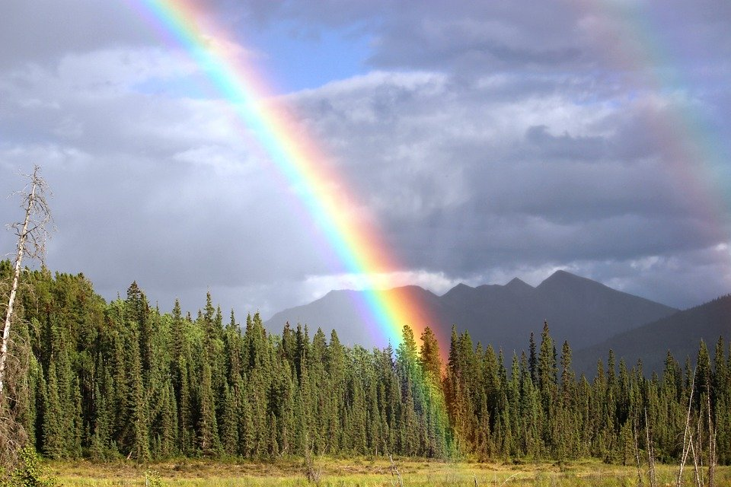

www.pixabay.com

Mirror

Light

© Elisabeth and Oliver Straser, International Centre for STEM Education (ICSE), 2021.

CC-BY-NC-SA 4.0 License granted

Welke methode is het meest nauwkeurig?

Zorg ervoor dat je aanpak duidelijk en begrijpelijk is.

Geef ook aan welke schattingen je gemaakt hebt.